Escola Municipal de Educação Básica Augustinho Marcon.
Catanduvas, outubro de 2020.
Diretora: Tatiana Bittencourt Menegat.
Assessora Técnica Pedagógica: Maristela Apª. Borella Baraúna.
Assessora Técnica Administrativa: Margarete Petter Dutra.
Professor: Paulo André Klein.
Disciplina: Música
Turma: 3º ano
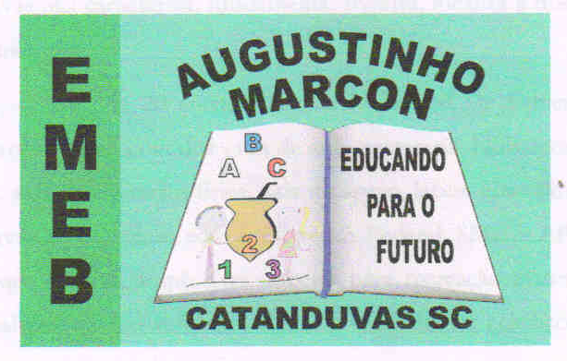
ESTA SEMANA VAMOS ENTENDER QUE CADA NOTA MUSICAL É RESENTADA POR UMA SÍLABA, OBSERVEM QUE AS LETRAS USADAS NA MÚSICA SÃO AS SETE PRIMEIRAS LETRAS DO ALFABETO, A, B, C, D, E, F, G.

LEIA O CONTEÚDO ABAIXO E COPIE NO CADERNO.
QUEM REALIZAR A IMPRESSÃO PODE COLAR.

SEQUÊNCIA DIDÁTICA – MÚSICA – 26/10 A 30/10 – 3º ANO

NOTAS – PAUTA

A mais importante característica do som é a altura.
Embora-sejam inúmeros os sons empregados na música, para representá-los bastam somente sete notas:
dó - ré - mi - fá - sol - lá – si

A estes monossílabos, correspondem as sete letras:
C – D – E – F –G – A – B
B(inglês).

Observem que a letra C representa a nota Dó, e assim para as demais, D representa o Ré, E representa o Mi, F representa o Fá, G representa o Sol, A representa o Lá, e B representa a nota Si.
Exercício - Relacione as colunas: Ligue a nota na letra que representa.
- DÓ ( ) - E
- RÉ ( ) - G
- MI ( ) - B
- FÁ ( ) - C
- SOL ( ) - F
- LÁ ( ) - D
- SÍ ( ) - A

